ИНСТРУКЦИЯ
по созданию реестра документов для возврата в УЦ
С 15.12.2020г. введены новые требования по возврату оригиналов документов от заявителей. Список документов, подлежащих возврату:
- заявления о выдаче (замене, обновлении) карты тахографа;
- заявления о присоединении к регламенту удостоверяющего центра (УЦ);
- заявления на регистрацию пользователя УЦ и создание сертификата ключа проверки электронной подписи.
Указанные документы должны предоставляться по месяцу их получения от заявителя в срок, не позднее первого числа следующего месяца, следующего за месяцем их получения от заявителя и сопровождаться реестром комплектов документов на выпуск карты тахографа.
Реестр комплектов документов содержит поля:
- дата - дата принятия заявки в работу (статус в программе СТС «добавлен в пакет», в программе ИМ24 «в производстве»);
- номер заявки в ИС СПДн – идентификатор в программе СТС (IKCTT-… на странице заявления или на странице карты);
- номер пакета в ИС СПДн – номер пакета в программе СТС (IKCTT-… на странице карты);
- ФИО водителя – фамилия, имя, отчество водителя чьи документы попали в реестр для отправки;
- Под списком – документы предоставил: ООО «……» (название пункта приема заявок (ППЗ) и подпись оператора с расшифровкой.
Для упрощения в ИМ24 создана специальная программа по созданию реестров:
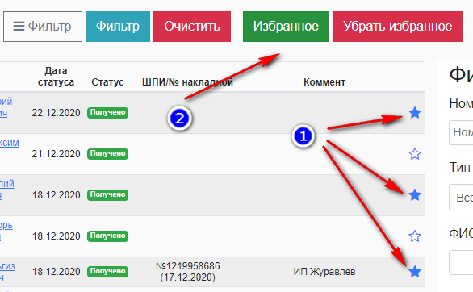
В личном кабинете ИМ24 необходимо обновить страницу – ctrl+F5, затем, водителей, которых нужно внести в реестр, перевести в избранное (рис.1, - 1), отфильтровать избранных с помощью кнопки (рис.1 - 2).

Рис.1
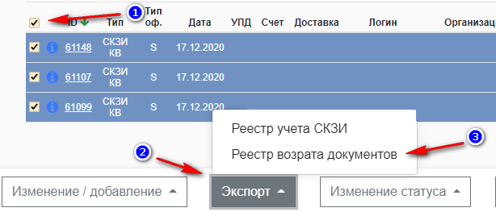
Получили список водителей необходимых внести в реестр (рис.2), далее выделяем этот список (рис.2-1), внизу появляется выпадающий список «Экспорт» (рис.2 - 2), в этом списке выбираем пункт – Реестр возврата документов (рис.2 – 3).

Рис.2
Выгружается готовый реестр в формате Excel, который можно сразу распечатать или доработать, например, уменьшить ширину отступов, чтобы реестр помещался на одну страницу А4. Внизу подписывается оператор с расшифровкой подписи.
Документы вместе с реестрами отправлять почтой РФ, заказным письмом по адресу: 129085, г. Москва, пр. Мира, д.105, стр.1, пом.438, получатель ООО «ИнфоМакс». После отправки документов, копию реестра необходимо отправить на эл.почту – imkardru@gmail.com и сообщить номер отслеживания отправки.
Остальные документы: Согласие на обработку персональных данных; Доверенность на получение ключей и сертификата: Подписанные корешки о получении карты; собираются и хранятся до особого распоряжения.

